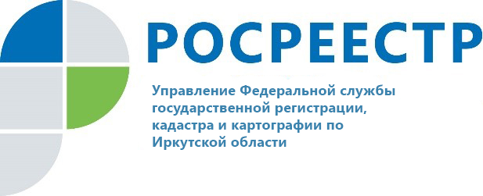

Жители Иркутской области могут представить свои замечания к результатам кадастровой оценки недвижимости

Предварительные результаты проходящей в Иркутской области кадастровой оценки недвижимости размещены на сайтах Росреестра (https://rosreestr.gov.ru/) и «Центра государственной кадастровой оценки объектов недвижимости» (https://www.cgko.ru/). Жители Приангарья могут ознакомиться с ними и, в случае обнаружения ошибок, представить свои замечания.
В 2021 году на территории региона проводится кадастровая оценка зданий, помещений, сооружений, объектов незавершенного строительства, машино-мест - всего более 1,6 млн объектов. Установленная в ходе процедуры кадастровая стоимость после утверждения будет внесена в Единый государственный реестр недвижимости и послужит базой для расчёта налога, а также может учитываться при проведении различных операций с имуществом.
«Предварительное ознакомление с результатами оценки – действенный инструмент в руках владельцев недвижимости. Благодаря открытости процедуры откорректировать неверную кадастровую стоимость объекта можно до её утверждения. В случаях, когда ошибка является системной, она будет исправляться для всех однотипных объектов недвижимости. Например, если замечания принимаются по одной из квартир многоквартирного дома, то проводящее оценку учреждение проверит на наличие этой же ошибки и другие расположенные в доме квартиры», - отмечает заместитель руководителя Управления Росреестра по Иркутской области Лариса Варфоломеева.
Сведения об определенной в ходе процедуры кадастровой стоимости недвижимости доступны на сайте Росреестра в разделе «Сервисы» / «Получение сведений из Фонда данных государственной кадастровой оценки» (https://rosreestr.gov.ru/wps/portal/cc_ib_svedFDGKO). Найти информацию можно по кадастровому номеру объекта.
Замечания к результатам кадастровой оценки принимаются до 28 октября. Заявление можно подать в офисе многофункционального центра, лично в «Центр государственной кадастровой оценки объектов недвижимости» или направить по почте (665835 г. Ангарск, пр-т Карла Маркса, 101, а/я 7155).
Обращение должно содержать ФИО заявителя (или наименование юридического лица), контактные данные и суть замечаний. При необходимости следует приложить документы.
Получить подробную информацию о процедуре кадастровой оценки и порядке направления замечаний можно на сайте «Центра государственной кадастровой оценки объектов недвижимости» (https://www.cgko.ru/).

По информации пресс-службы Управления Росреестра по Иркутской области

Сайт: https://rosreestr.gov.ru/
Мы в социальных сетях:
https://www.instagram.com/rosreestr38
http://vk.com/rosreestr38
http://facebook.com/rosreestr38
http://twitter.com/rosreestr38
Ютуб-канал Росреестр Иркутск

